Тема роботи
Розробка графічного інтерфейсу користувача

Мета
Отримання навичок засобів клієнтських технологій (Client Techlonogies) платформи java SE.

Вимоги
Розробити граф інтерфейс користувача для програмі рішенння попередньох лабораторнох роботи з використанням засобів JavaFX

Опис програми

Було створено 3 fxml файла для дизайну основного вікна і 2 сцен, 3 класи-контролери для кожного, головна функція зі всіма потрібними методами необхідними з умови

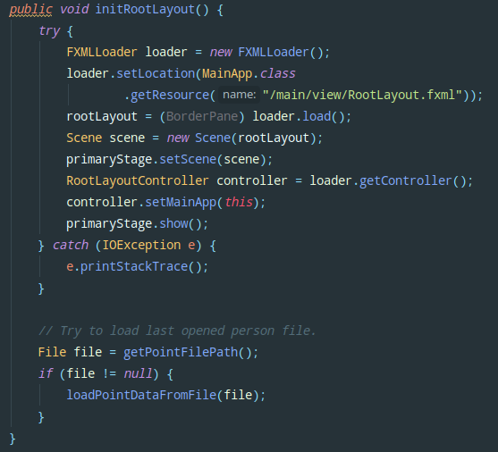
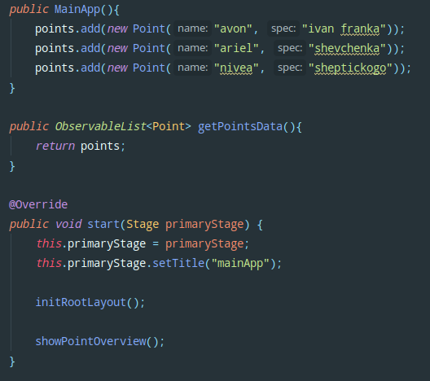
Важливі фрагенти програми
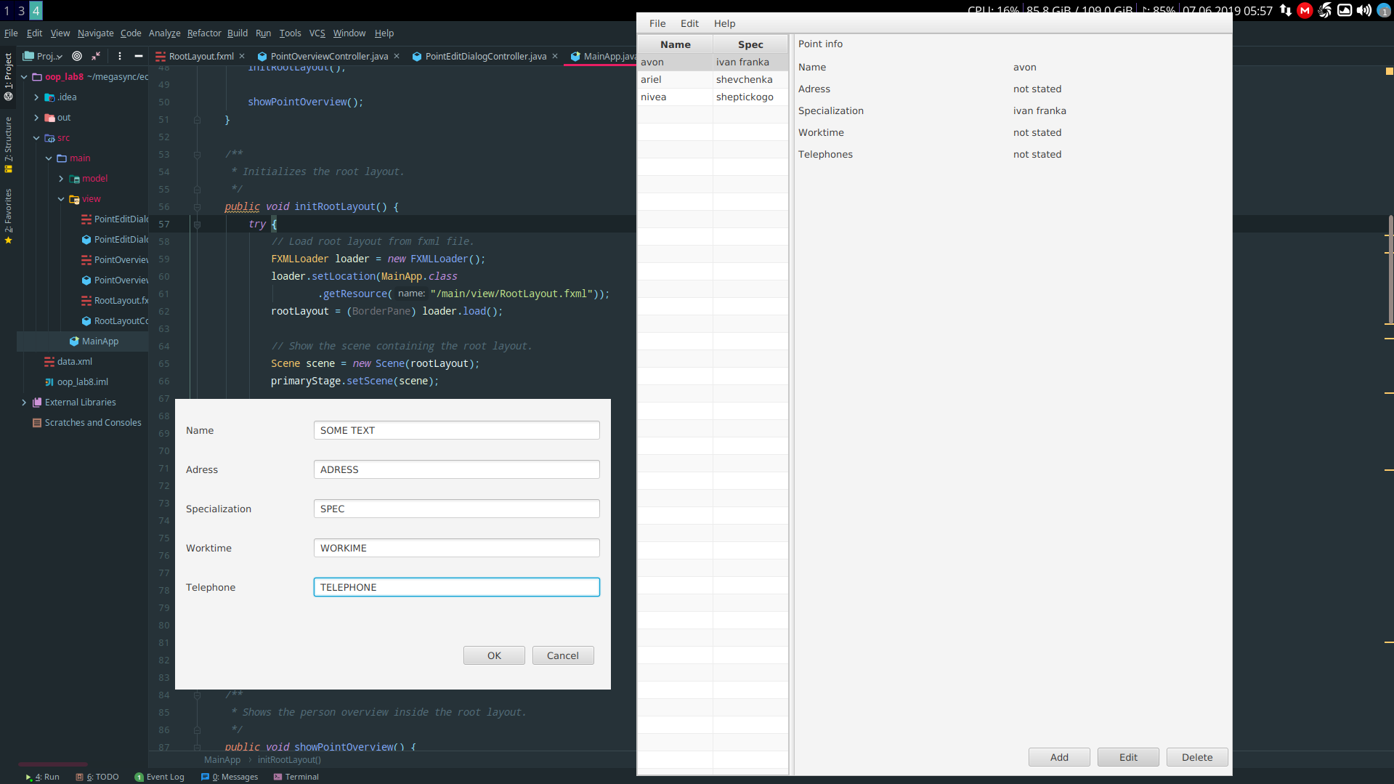
Приклад використання програми

